【例4-31】同时绘制曲面图和等高线
>>[x,y,z]=peaks;
>>surfc(x,y,z);
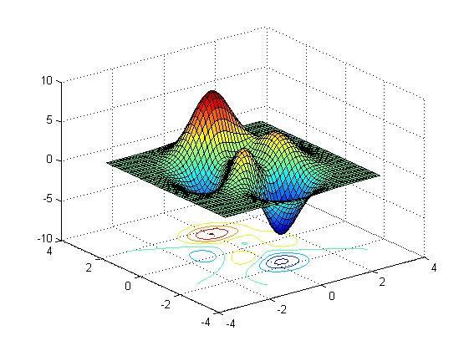
图4-31 曲面图与等高线

